|  |  |  |  |  |  |
| --- | --- | --- | --- | --- | --- |
| **Elaboró** | | **Revisó** | | **Aprobó** | |
| **Nombre:** | Edward Izquierdo Arizmendi | **Nombre:** | Oscar Mora | **Nombre:** | Yina Cubillos |
| **Cargo:** | Asesor externo de Procesos | **Cargo:** | Subgerente Administrativo | **Cargo:** | Gerente |
| **Fecha:** | 27/07/2020 | **Fecha:** | 27/07/2020 | **Fecha:** | 27/07/2020 |

1. **OBJETIVO.**

Establecer el paso a paso para conocer y hacer las configuraciones básicas del Software SIAR.

1. **ALCANCE.**

Este instructivo aplica al momento de usar la herramienta SIAR para conocer sus módulos y hacer las configuraciones básicas.

1. **NORMATIVIDAD.**
   1. **INTERNA.**
      1. **N/A**
   2. **EXTERNA.**
      1. **N/A**
2. **DEFINICIONES.**
   1. **N/A**
3. **RESPONSABLES.**
   1. Funcionarios encargado del manejo de la plataforma SIAR
4. **POLÍTICA DE OPERACIÓN.**
   1. **N/A**
5. **DESCRIPCIÓN DE PROCEDIMIENTO.**

**Pantalla Principal**

* 1. 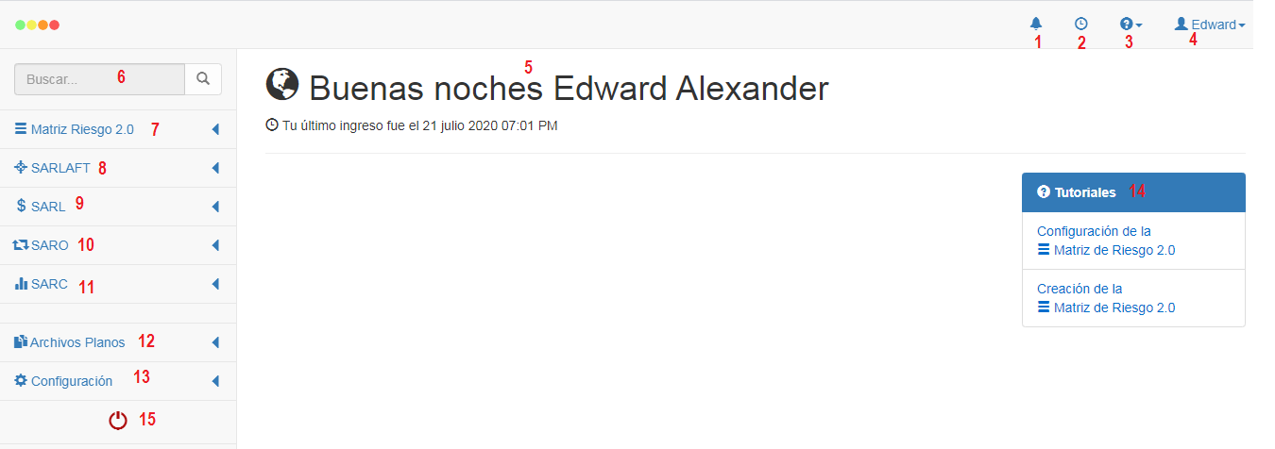La pantalla principal está compuesta por los siguientes módulos y secciones.
     1. **Alertas:** Muestras las alertas y recordatorios programados.
     2. 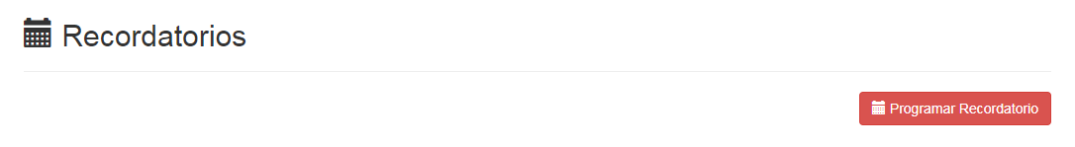**Recordatorios:** Permite crear recordatorios de tareas:

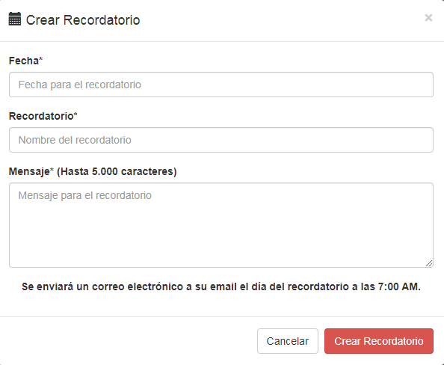

* + 1. **Ayuda:** Muestra diferentes opciones de ayuda en el manejo de la plataforma, en la cual se encuentra un manual básico de manejo de la plataforma, enlace para solicitud de soporte técnico e información de la plataforma.

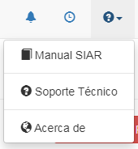

* + 1. **Nombre de usuario:** Se encuentran diferentes opciones para configuración de usuario, Cambio de contraseña Creacion de usuarios entre otras opciones.

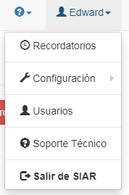

* + 1. **Saludo:** La plataforma saluda al usuario, también nos muestra la fecha y hora del ultimo ingreso a la plataforma.
    2. **Buscador :** Permite realizar búsquedas dentro de la plataforma.
    3. **Modulo Matriz de Riesgo:** Permite Conocer, actualizar y generar la matriz de riesgo de la entidad.
    4. **Modulo SARLAFT:** Permite gestionar el Sistema de Administración del Riesgo de Lavado de Activos y de la Financiación del Terrorismo.
    5. **Modulo SARL:** Permite gestionar el Sistema de Administración de Riesgo de Liquidez
    6. **Modulo SARO:** Permite gestionar el Sistema de Administración del Riesgo Operativo.
    7. **Modulo SARC:** Permite gestionar el Sistema de Administración de Riesgo Crediticio.
    8. **Archivos Planos:** Permite subir los diferentes archivos para alimentar la matriz de riesgos y demás componentes de la plataforma.
    9. **Configuraciones:** Permite realizar configuraciones de la plataforma.
    10. **Tutoriales:** Ofrece tutoriales de manejo de la plataforma.

**Configuración Inicial De La Plataforma.**

* 1. En este modulo se encuentran las configuraciones para que la plataforma realice los cálculos, permita medir los riesgos entre otras opciones de estructura.

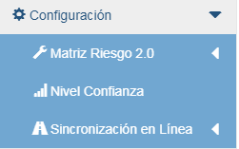

* + 1. **Matriz Riesgo 2.0:** Dentro de esta opción encontramos elementos de configuración de la matriz de riesgo y mapa de calor.
       1. **Visualización Mapa de calor**

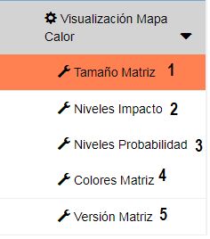

* + - * 1. 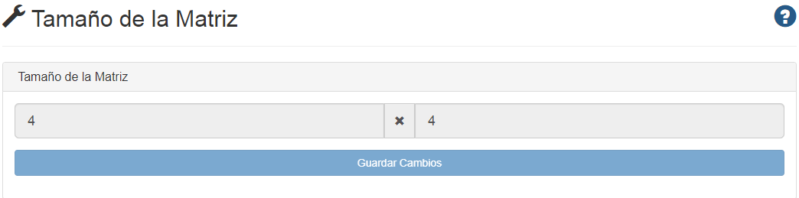**Tamaño Matriz:** Permite manejar el nivel de la matriz frente al numero de columnas por filas para el caso de la cooperativa es una matriz 4x4.
        2. 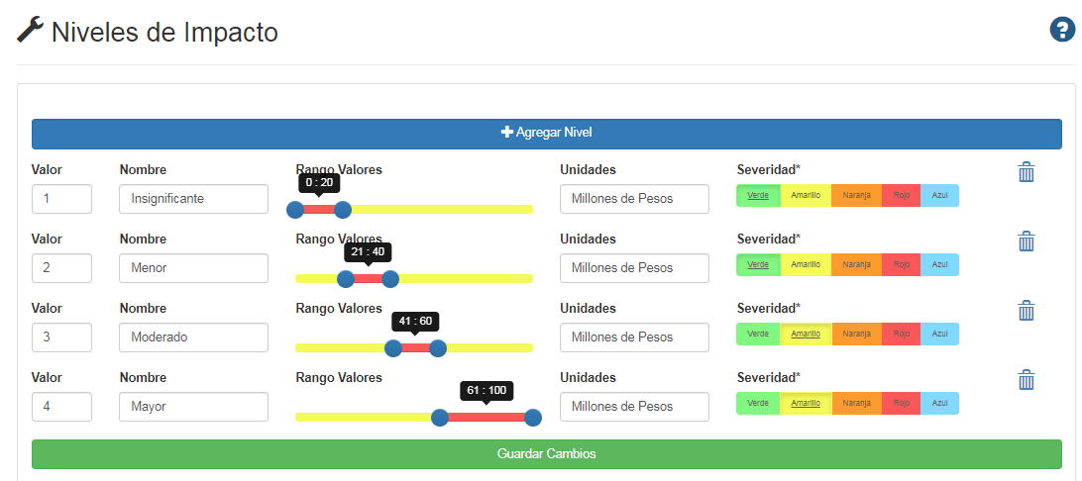**Niveles Impacto:** En este módulo permite parametrizar los niveles de impacto en los riesgos, la cantidad de niveles es igual al tamaño de la matriz.
        3. 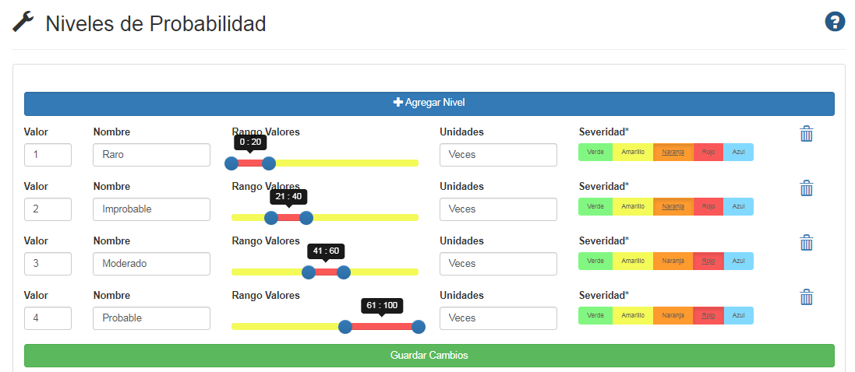**Niveles Probabilidad:** En este módulo permite parametrizar los niveles de probabilidad en los riesgos, la cantidad de niveles es igual al tamaño de la matriz.
        4. **Colores Matriz:** En este módulo permite asignar un color a cada posición dentro de la matriz de riesgo.

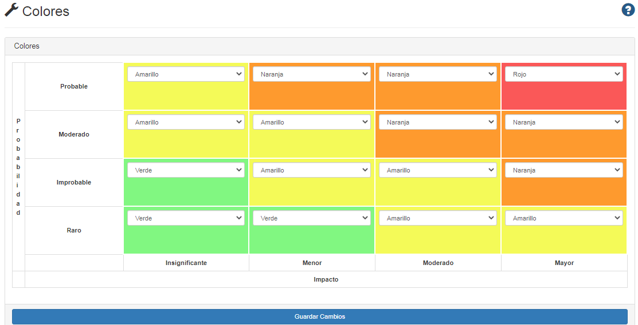

* + - * 1. **Versión Matriz:** Permite actualizar la versión del software en la que se trabaje, para el caso de la cooperativa la versión vigente a la expedición de este documento es la versión 2.

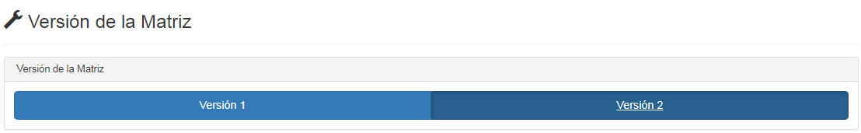

* + - 1. **Parámetros Sistema**

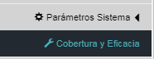

* + - * 1. 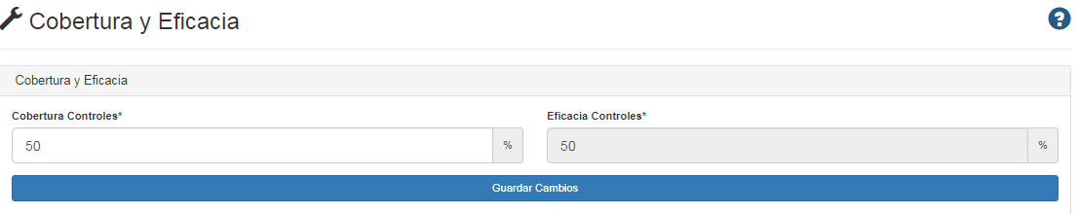**Cobertura y Eficacia:** En este modulo se configura los porcentajes para la cobertura y la eficacia del sistema, estos se utilizan al momento de calcular la mitigación de los controles sobre los riesgos.
        2. El porcentaje de la eficacia es calculada por le sistema así: eficacia controles=100% - cobertura controles.
      1. **Parámetros Controles:**

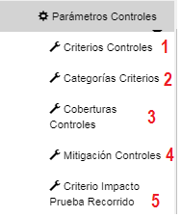

* + - * 1. **Criterios Controles:** En este módulo se crean los criterios que agrupan las categorías de los controles, estos se presentan al momento de agregar los controles.

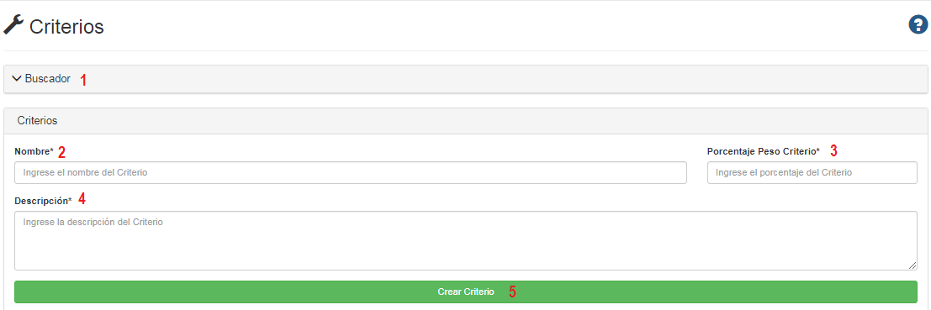

**Buscador:** Permite buscar y listar los criterios ya creados.



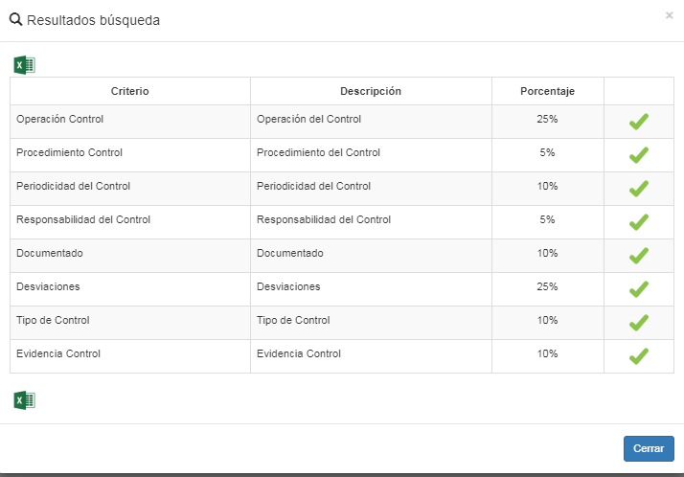Al dar clic en buscar despliega una ventana con los criterios ya creados en el sistema.

Una vez generada la búsqueda se puede descargar el informe en un archivo Excel, para lo cual se da clic en el icono permite descargar el informe de los procedimientos.

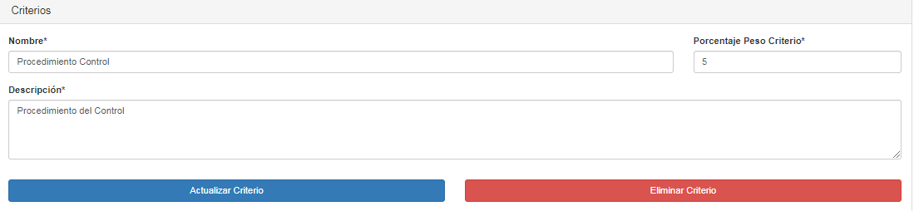 se puede modificar o eliminar el procedimientos.

**Nombres:** Se escribe el nombre del criterio a crear, el cual debe ser corto y puntual.

**Porcentaje Peso Criterio:** Se asigna un porcentaje de peso al criterio, teniendo en cuenta que la suma total de los porcentaje de los criterios creados no debe superar el 100%

**Descripción:** Se escribe la descripción del criterio a crear, él debe explicar claramente el objetivo del criterio.

Se da clic para poder crear el procedimiento.

* + - * 1. **Categorías Criterios:**  Este modulo permite crear las categorías de los criterios, estas se presentan al momento de crear los controles.

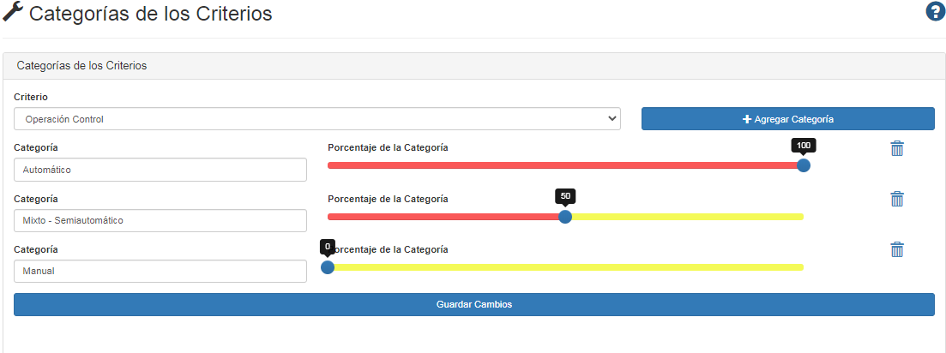

* + - * 1. 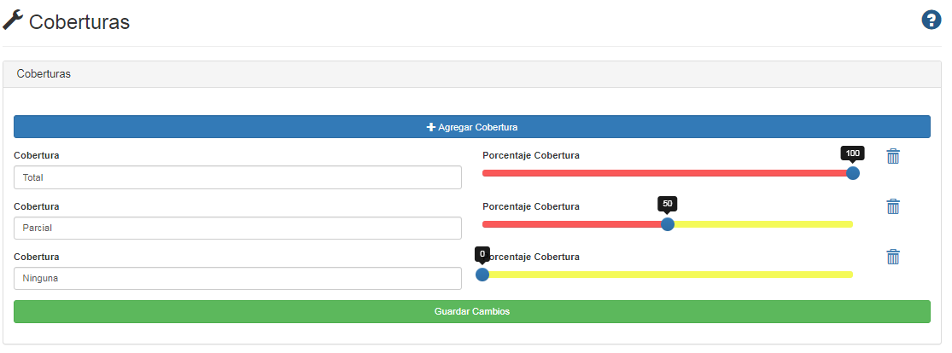**Coberturas Controles:** Este módulo permite crear las coberturas de los criterios, estas se presentan al momento de agregar los controles.
        2. **Mitigación Controles:** dependiendo del porcentaje de efectividad de los controles, que se calcula automáticamente al momento de crearlos, se debe configurar en este modulo el numero de posiciones que se desplaza el riesgo sobre el mapa de calor en términos de probabilidad, impacto o en ambas, para obtener el riesgo residual; El desplazamiento es el valor que ingresamos en el campo Valor de la mitigación, que depende de la configuración del campo Rango Porcentaje Mitigación, basado en los criterios y categorías asignadas al control.

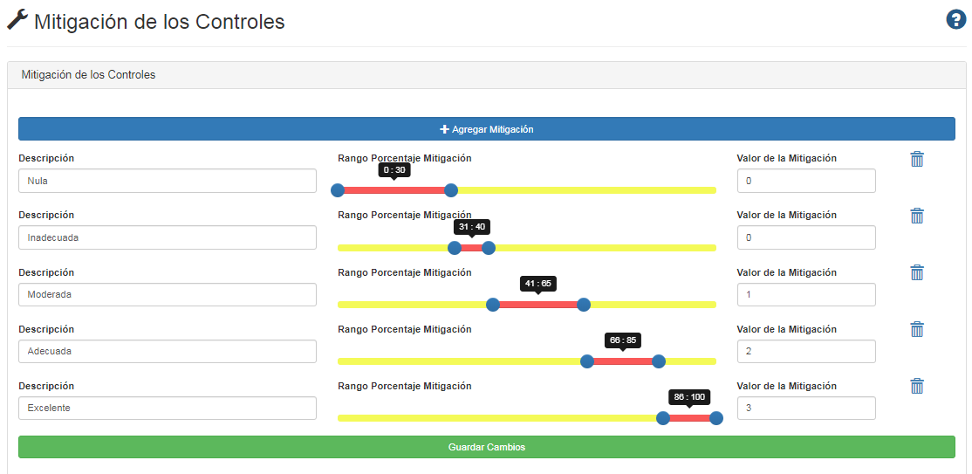

* + - * 1. **Criterio Impacto Prueba Recorrido:** Desde este modulo se puede elegir el criterio del impacto de la prueba de recorrido, con la barra deslizadora se puede seleccionar el impacto representado en un valor de porcentaje del criterio y el programa automáticamente guarda los cambios.

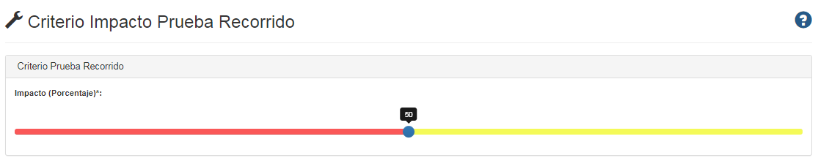

* + 1. **Nivel Confianza:** En este modulo se puede configurar el nivel de confianza del sistema.

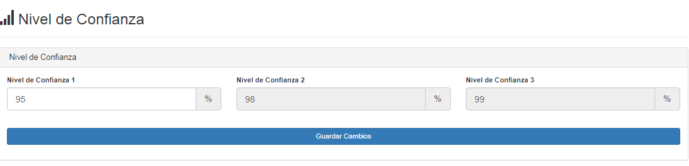

* + 1. **Sincronización en línea:** Permite la configuración de la sincronización del sistema.

1. **REGISTROS REFERENCIADOS.**
   1. **N/A.**
2. **ACTUALIZACIÓN**

|  |  |  |  |
| --- | --- | --- | --- |
| **FECHA** | **DESCRIPCIÓN** | **APROBÓ** | **VERSIÓN** |
| 27/07/2020 | Creación de documento | Gerente | 01 |